

ENG1000

Introdução à Engenharia

1421515 Vinicius A. C. Mascarenhas

1520167 | Gabriel P. Dantas

1521018 Lucca Buffara de Almeida

1520878 Leonardo Fiorito

1521069 Roberto Tavares


Professor

Augusto Baffa

Técnico

Luís Fernando

Monitores

Luís Fernando

Amanda Santos

Marcello N. Bernardes

A Lust for Power

Rio de Janeiro

Outubro de 2015
LISTA DE ILUSTRAÇÕES

Figura 1 - The Legend of Zelda 4

Figura 2 - The Legend of Zelda: A Link to the Past 5

Figura 3 - The Legend of Zelda: Oracle of Seasons 5

Figura 4 - The Legend of Zelda: Oracle of Ages 6

Figura 5 - The Legend of Zelda: Four Swords Adventures ..6

Figura 6 - The Legend of Zelda: The Minish Cap 7

Figura 7 - The Legend of Zelda: Phantom Hourglass 7

Figura 8 - The Legend of Zelda: Spirit Tracks 8

Figura 9 - The Legend of Zelda: A Link Between Worlds 8

Figura 10 - A Lust for Power 9
1. INTRODUÇÃO

Desde o princípio (e com raras exceções até o presente), a franquia de jogos The Legend of Zelda, da Nintendo, era uma aventura de um herói lendário, Link, trajando uma túnica verde em uma missão: salvar Hyrule e a princesa Zelda de Ganondorf, o rei dos ladrões. Os gráficos evoluíram com o tempo, como os processadores e a palavra na memória. Na era dos 8 bits, veio o primeiro título:

The Legend of Zelda (fig. 1), para o Family Computer Disk System (FAMICOM), também conhecido como Nintendo Entertainment System (NES).
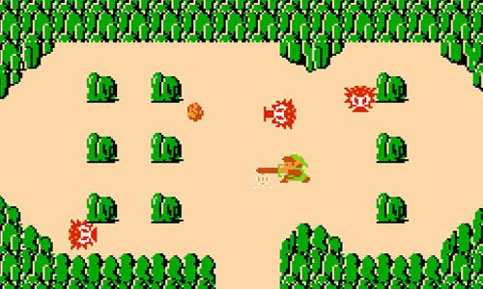

Figura 1 — The Legend of Zelda

(Fonte: FAMICOM / NES, 1986)

Na época do Super Nintendo Entertainment System (SNES), com seus revolucionários 16 bits, foi lançado o aclamado The Legend of Zelda: A Link to the Past (fig. 2).
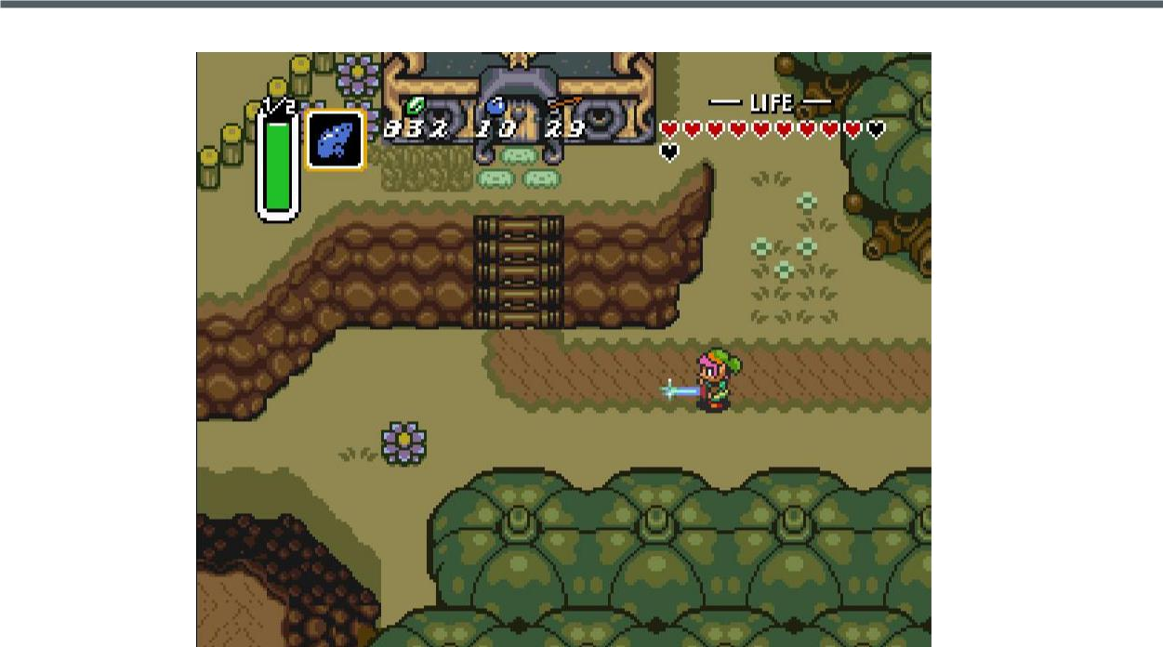

Figura 2 — The Legend of Zelda: A Link to the Past

SNES, 1991

Houve um hiato no lançamento de jogos da franquia com visual bidimensional, com o advento do Nintendo 64 (cujo nome naturalmente alude aos seus 64 bits) e a capacidade de produzir títulos tridimensionais. A partir do Game Boy Color (GBC), a Nintendo voltou a investir fortemente no 2D, como visto nos dois títulos paralelamente lançados para o mesmo console. Um deles foi The Legend of Zelda: Oracle of Seasons (fig. 3).
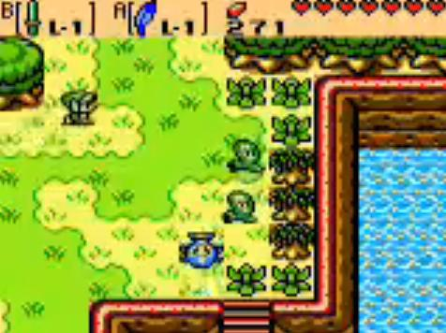

Figura 3 — The Legend of Zelda: Oracle of Seasons

GBC, 2001

O outro foi The Legend of Zelda: Oracle of Ages (fig. 4).
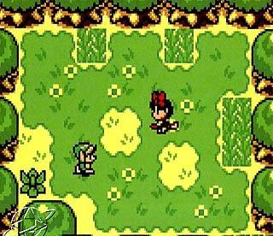

Figura 4 — The Legend of Zelda: Oracle of Ages

GBC, 2001

Em geral os consoles de mesa receberam títulos 3D; enquanto os jogos 2D se reservaram aos consoles portáteis, com a atemporal exceção em The Legend of Zelda: Four Swords Adventures (para o Nintendo GameCube, ou NGC) (fig. 5) — um exemplo de Zelda 2D lançado para um console de mesa após a era dos 16 bits.
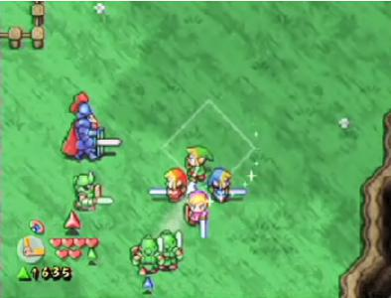

Figura 5 — The Legend of Zelda: Four Swords Adventures

NGC, 2004

Mais tarde, ainda em 2004, saiu The Legend of Zelda: The Minish Cap (fig. 6), para um portátil posterior ao GBC — o GameBoy Advanced.
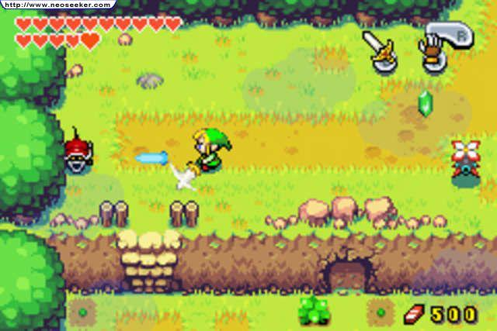

Figura 6 — The Legend of Zelda: The Minish Cap

GBA, 2004

O próximo título em duas dimensões só chegou três anos depois — The Legend of Zelda: Phantom Hourglass (fig. 7), para o Nintendo DS.
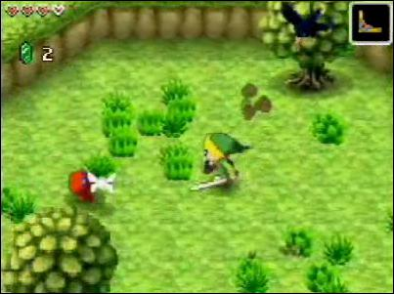

Figura 7 — The Legend of Zelda: Phantom Hourglass

NDS, 2007

Phantom Hourglass, como raros títulos, teve uma continuação direta em termos de história. A maioria dos jogos são ligados por laços vagos e distantes; este, porém, foi devidamente costurado ao seu sucessor — The Legend of Zelda: Spirit Tracks (fig. 8), para o mesmo console.
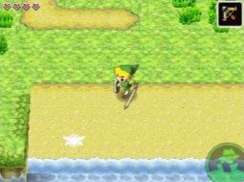

Figura 8 — The Legend of Zelda: Spirit Tracks

NDS, 2009

Para o portátil seguinte, o Nintendo 3DS, capaz de produzir gráficos tridimensionais em resolução superior ao antigo Nintendo 64, os Zeldas deste console de mesa foram relançados, com retoques na poligonagem, nas cores e nas texturas. Porém, o título que ficou conhecido como “o Zelda do 3DS” foi mesmo The Legend of Zelda: A Link Between Worlds (fig. 9), que conta uma história intimamente conseqüente de A Link to the Past.
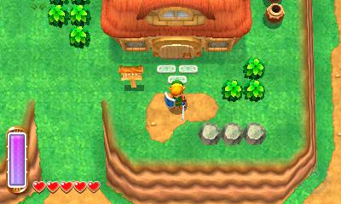

Figura 9 — The Legend of Zelda: A Link Between Worlds 3DS, 2013

Diante desse vasto material como inspiração, decidimos fazer nosso próprio jogo baseado no lore (história, contexto, definições de verdades dentro do jogo) e gameplay (mecânica de interação entre o jogador e o jogo) da franquia The Legend of Zelda. O título, provisoriamente, é A Lust for Power.

Trata-se de um projeto desenvolvido para PC / Windows, com uma quebra proposital e gritante na narrativa: o jogador controla o personagem vilão,

Ganondorf.

Dado o curto período alocado para o projeto, não será viável implementar o mundo inteiro. Portanto, teremos apenas os templos e o sótão da casa de Ganondorf — de onde o jogador seleciona o templo que vai visitar por vez.
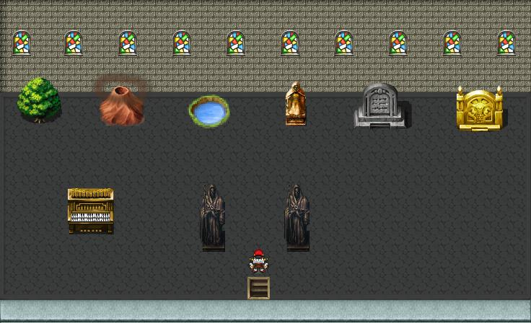

Figura 10 — A Lust for Power

PC, 2015
2. História

As três deusas douradas — Din, Nayru e Farore — desceram ao caos e lá criaram o mundo, a lei da ciência e da magia, e todas as formas de vida. Ao terminarem, deixaram um pedaço das suas essências — três triângulos dourados, que ficaram conhecidos como Triforce — no ponto onde partiram para outro lugar. Este mundo que elas criaram ficou sob os cuidados de uma outra deusa, chamada Hylia.

A Triforce era um presente das deusas para os mortais, para que pudessem se defender se uma ameaça muito poderosa surgisse. Hylia a guardou com tudo o que pôde. Todos estavam em paz. No entanto, um ser demoníaco muito poderoso, Demise (Morte), cobiçava o mundo para si, o que levou a uma guerra santa. A deusa criou inúmeros templos para canalizar sua energia divina, além de arquétipos sagrados que nasceriam toda vez que ela precisasse, e uma espada que bane todo o mal.

Demise era forte e brutal demais para Hylia. Desesperada, ela usou o que lhe restava de recursos para se tornar mortal e encarnar no mundo, a fim de buscar a Triforce e proteger todas as criaturas e a natureza. Um de seus arquétipos seria a sua guardiã, encarregada de cuidar dela pessoalmente, como uma babá e guarda-costas. Outro seria o herói lendário, cuja missão era enfrentar Demise diretamente.

A terra de Hylia ficou conhecida como Hyrule. A menina que nasceu do sacrifício da deusa foi chamada Zelda e reconhecida como líder do povo e princesa do que posteriormente viria a ser o Reino de Hyrule. A guardiã chamava-se Impa, e o herói, Link.

A deusa e o herói, juntos, conseguiram a Triforce e salvaram o mundo de Demise. Porém, por um erro, não o obliteraram plenamente. Sua essência maligna encontrou um jeito de parasitar uma alma mortal pegar carona nas suas próximas encarnações, efetivamente se tornando um mortal, de maneira semelhante à Hylia. Este é o vilão recorrente, chamado Ganondorf. Quase todos os jogos da franquia The Legend of Zelda são protagonizados por estes três personagens em guerra pela Triforce e pelo mundo inteiro.

A Lust for Power é um título não-oficial, que nós estamos criando, neste contexto. A diferença é que, onde o personagem do jogador é sempre Link, neste jogo será Ganondorf. O jogador deverá passar por seis templos e derrotar os seus sacerdotes (Sages — sábios) para neutralizar a magia de Hylia. Ao final, deve enfrentar Link e tomar posse da Triforce.
3. Gameplay

O jogo será em 2D, top view (vista de cima). Ganondorf terá:

- ataque de espada (que consome stamina, ou energia física);

- ataque de projétil de energia (que também consome stamina);

- feitiço Din’s Fire, que emana uma bola de fogo enorme centrada em si (consome mana, ou energia mágica);

- feitiço Farore’s Wind, que o teleporta para um ponto previamente definido pelo mesmo feitiço (consome mana);

- feitiço Nayru’s Love, que ergue uma barreira temporária e o protege de dano (mana);

- transformação temporária na besta lendária Ganon (zera stamina e aumenta o dano de seus ataques).

- habilidade de correr (stamina).

Ganondorf passará pelos templos da Floresta, do Fogo, da Água, da Sombra, do Espírito, do Tempo e da Luz. Cada templo é uma dungeon (vide abaixo) — exceto o do Tempo, vide abaixo. Cada dungeon é protegida por um sacerdote, como um boss (chefe de combate mais poderoso e específico do que os inimigos normais).

O Templo do Tempo é um ponto de cutscene (cena não-interativa a que o jogador deve assistir) importante para a história porque é onde a Espada Mestra — a espada sagrada que Hylia forjou — repousa em seu pedestal. Link retira a espada ao mesmo tempo que Ganondorf chega, abrindo o selo do Templo da Luz, onde aguarda o último sacerdote.

As dungeons são labirintos cheios de armadilhas, inimigos e quebra-cabeças pelos quais o jogador deve passar antes de ganhar acesso à sala do boss. Haverá portas trancadas a chave, portas trancadas ativadas por botões, botões que só precisam ser pressionados uma vez, botões que precisam ser pressionados e segurados por algum peso, estátuas que podem ser movidas etc.

Cada dungeon é mais difícil que a anterior. Pode ser maior também.

Ganondorf começa o jogo com três corações, e em cada um dos primeiros cinco templos pode encontrar mais três, em salas opcionais. O Templo da Luz não fornecerá vida ao Ganondorf, que é um ser maligno. Até aqui são 18. Os últimos dois corações estarão disponíveis à venda em qualquer loja, por preços altos.
Esses corações são obtidos inteiros, mas são divididos em quatro partes para efeitos de cálculo de dano. Todos os danos que se podem receber são múltiplos de 1/4 de um coração. A mana e a stamina são barras sem contagem explícita para o jogador. A stamina recupera automaticamente com o tempo; a vida e a mana, não.

Perto da sala de cada boss, haverá um vendedor de maldições e fantasmas — que recuperam vida e mana —, além de extensões da barra de mana. Ganondorf pode comprar essas maldições e fantasmas com rupees (dinheiro de Hyrule), encontrado como loot (posses de inimigos mortos) em soldados da realeza que ele enfrenta ao longo do caminho. Também haverá rupees escondidos em baús espalhados pelas dungeons.

A condição de vitória, naturalmente, é vencer todos os sacerdotes dos templos e, no final, o próprio herói lendário. Ganondorf alcança a Triforce e, com o poder das deusas douradas, ganha domínio total do mundo.

A condição de derrota é perder todas as frações do seu último coração. Neste caso, a única opção é carregar o último save (arquivo de progresso). Um arquivo de save contém as seguintes informações: ponto da história (templos vencidos), vida, mana, upgrades de vida (corações adicionais encontrados), upgrades de mana (extensões da barra comprados), e rupees.

